ОКРУЖНО ТАКМИЧЕЊЕ ЗА 8. РАЗРЕД – КЉУЧ

- Емиграције и имиграције; Босна и Херцеговина; Чибук;
- в, д, ђ;
- Источна Србија, Бачка, Мачва, Косово и Метохија;
- 1 – Градиштанска, Суботичка, Рамско-затоњска; 2 – Неготинска, Кладовска;
- Н; Т; Н; Н; Т; Н; Н; Т;
- брдске; Банату; налази; обновљив; „одлив мозгова“;
- Мађари, Бошњаци, Власи;
- а, в, г;
- Луковска бања, г;
- б, д;
- Бели Дрим;
- Зајечар, полна структура, Маглич;
а – једино се Зајечар не налази у Војводини;
б – једино је полна структура биолошка структура, остале су друштвено-економске;
в – једино је то средњовековни град/тврђава, остали су праисторијска налазишта;
- а, б, в; степа;
- Набране планине; композитна долина; Одоровско крашко поље; седиментне стене.
- А – речно језеро
___ урвинско језеро
Г – еолско језеро
___ крашко језеро
Б – вештачко језеро
В – ледничко језеро
- в, г; 1981. године;
- Смедеревска ада – флувијални рељеф;
Ресавска пећина – крашки рељеф;
Фосилни циркови на Шар-планини – глацијални рељеф;
Површински коп у Костолачком басену угља – антропогени рељеф;
Сремска лесна зараван – еолски рељеф;

КЉУЧ ЗА НЕМУ КАРТУ
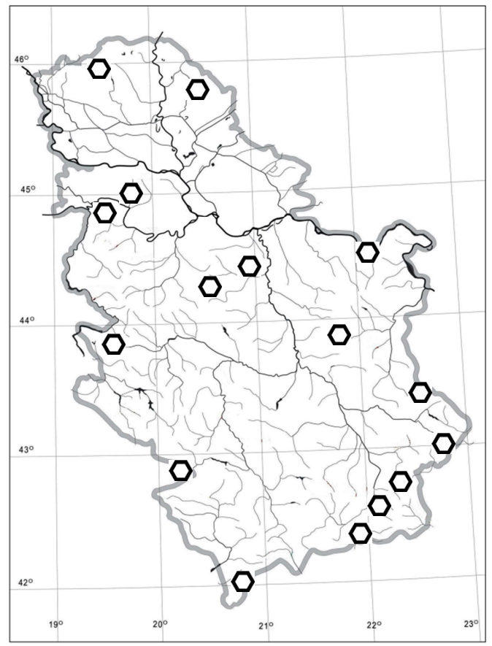
10
11
12
9
8
7
6
5
4
3
2
1

